附件3

餐饮食安管理人员配置操作手册

（企业用户）

一、下载众食安企业端app
QQ/微信扫描下图二维码下载app
打开手机软件商城，搜索“众食安企业端”下载app
手机浏览器搜索“众食安企业端”下载app


二、登陆APP
默认账号：食品经营许可证编号
默认密码：000000
例：账号：JY33303810240000 密码：000000

食品安全管理人员配置
被抽考对象接到考核任务前应先配置好本单位食安管理人员名单（包括组长、副组长、食安管理员），具体的配置流程如下；
- 企业使用许可证账号登录“众食安企业端”APP后，点击底部的“管理”模块，找到“食安管理人员”功能；
- 添加食品安全管理人员；
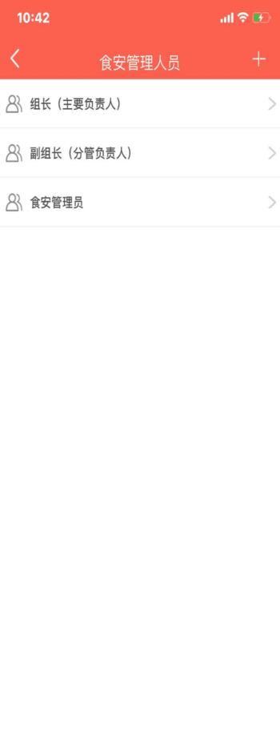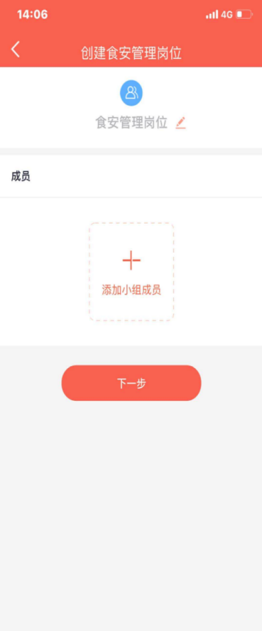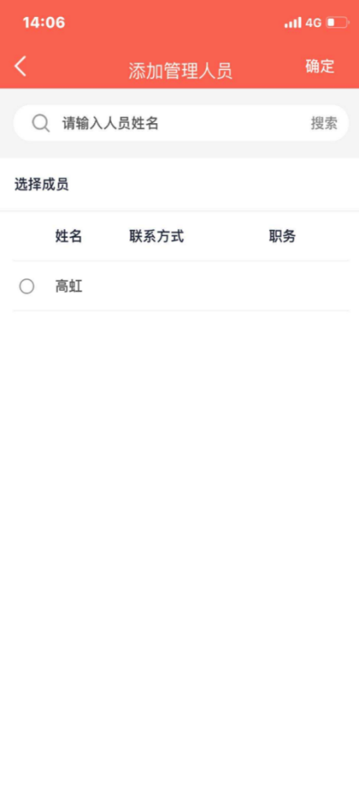

3.系统默认食安管理员接收监督抽考任务。食安管理员接倒抽考任务后，应在规定时间内完成考试答题，逾期不参加考试视为不合格。鼓励其他食安管理人员参加抽查考核。

